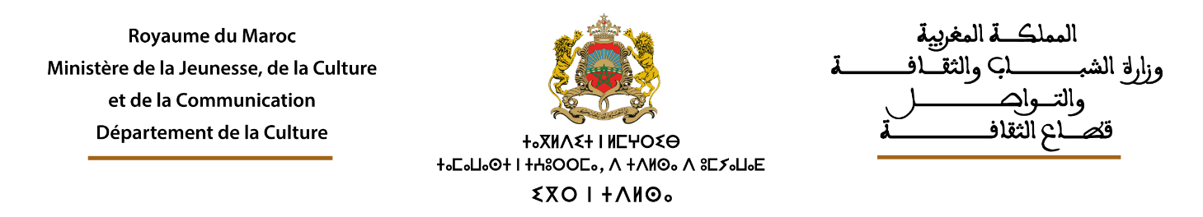
بلاغ
حول نتائج دعم قطاع النشر والكتاب برسم سنة 2022

في إطار برنامج وزارة الشباب والثقافة والتواصل – قطاع الثقافة-، الرامي إلى النهوض بصناعة الكتاب وتطوير قطاع النشر وفق النصوص القانونية الخاصة بدعم المشاريع الثقافية والفنية، عقدت لجنة دراسة طلبات عروض المشاريع المرشحة للدعم في قطاع الكتاب برسم دورة 2022 اجتماعاتها ما بين 16 يونيو و7 يوليوز 2022، من أجل فحص ودراسة طلبات عروض المشاريع المرشحة.

وبعد دراسة الملفات المرشحة البالغ مجموعها 1234 ملفاً، تم دعم 660 مشروعا، بمبلغ إجمالي قدره 10 928 000,00 درهم.

وفي هذا الصدد، خلصت اللجنة إلى النتائج التالية:
- نشر الكتاب: منح الدعم ل 337 مشروعا من أصل 718 مشروع، بمبلغ إجمالي قدره
4 046 000,00 درهم.
- نشر المجلات الثقافية: منح الدعم ل 60 مشروعا من أصل 105مشروعا، بمبلغ إجمالي قدره 933 000,00 درهم.
- نشر المجلات الالكترونية: منح الدعم ل 4 مشاريع من أصل8 مشاريع، بمبلغ إجمالي قدره 105 000,00 درهم.
- التحسيس بأهمية القراءة: منح الدعم ل 86 مشروعا من أصل 117مشروعا، بمبلغ إجمالي قدره 1 348 000,00 درهم.
- مشاركة الكتاب المغاربة في إقامات المؤلفين: منح الدعم ل 11 مشروعا من أصل 21 مشروعا، بمبلغ إجمالي قدره 139 000 درهم.
- المشاركة في معارض الكتاب الدولية: منح الدعم ل 82 مشروعا من أصل 129 مشروعا، بمبلغ إجمالي قدره 2 393 000 درهم.
- دعم مكتبات البيع: منح الدعم ل 80 مشروعا من أصل 133 مشروعا، بمبلغ إجمالي قدره 1 964 000,00 درهم.
- النشر الخاص بالأشخاص في وضعية إعاقة: لم يتم دعم هذا المجال نظرا لعدم استجابة المشاريع المقترحة لمعايير الاختيار.

وجدير بالذكر أنه تم الحرص على إعمال معايير الجودة والاستحقاق في فحص وانتقاء المشاريع المقدمة، وذلك وفقا لدفتر التحملات ذي الصلة واستنادا إلى معايير الدعم المعتمدة.

